Veselības ekonomikas centrs

Integrācijas platformas informācijas sistēmas izstrāde

Apziņošanas serviss

Programmatūras prasību specifikācija

VEC.IP.REQ.PPS.POS.1.02

|  |  |  |
| --- | --- | --- |
|  |  |  |

Rīgā 2011

Dokumenta identifikācija

|  |  |
| --- | --- |
| Dokumenta ID: | VEC.IP.REQ.PPS.POS.1.02 |
| Dokumenta nosaukums: | Integrācijas platformas informācijas sistēmas izstrāde.  Apziņošanas serviss.  Programmatūras prasību specifikācija. |
| Dokumenta kods: | VEC.IP.REQ.PPS.POS |
| Versija: | Versija 1.02, Laidiens 25.11.2011. |

Saskaņojumi

|  |  |  |  |
| --- | --- | --- | --- |
| Organizācija | Vārds, uzvārds, amats | Datums | Paraksts |
| VEC | M.Baltgalve, projekta vadītāja no Pasūtītāja puses |  |  |
| SIA "ABC software" | J.Korņijenko, projekta vadītājs no Izpildītāja puses | 25.11.2011. |  |
| SIA „Meditec” | I.Paura, projektu vadītājs no Izpildītāja puses | 25.11.2011. |  |
| SIA "ABC software" | E.Blumberga, projekta kvalitātes kontroles vadītāja | 25.11.2011. |  |

|  |
| --- |
| *Neatkarīgi no izmantotajiem līdzekļiem nevienu daļu no šī dokumenta nedrīkst reproducēt, pārraidīt, pārrakstīt, uzglabāt elektroniskā meklēšanas sistēmā vai tulkot kādā citā valodā bez atsauces uz šo dokumentu.*  *Visas tekstā izmantotās preču zīmes pieder to īpašniekiem un ir izmantotas tikai kā atsauces.* |

Izmaiņu vēsture

|  |  |  |  |
| --- | --- | --- | --- |
| Versija | Datums | Apraksts | Autors |
| 1.00 | 19.08.2011. | Izveidota dokumenta sākotnējā versija | I.Paura |
| 1.01 | 19.09.2011. | Pievienota prasību trasējamības tabula | I.Paura |
| 1.02 | 25.11.2011. | Papildināts atbilstoši Pasūtītāja sniegtajiem komentāriem | D.Damberga |
|  |  |  |  |

**Satura rādītājs**

Attēlu saraksts 5

1. Ievads 6

1.1. Dokumenta nolūks 6

1.2. Darbības sfēra 6

1.3. Termini un pieņemtie apzīmējumi 6

1.4. Saistība ar citiem dokumentiem 6

1.5. Dokumenta pārskats 6

1.6. Produkta perspektīva 7

1.7. Produkta funkcijas 7

1.8. Lietotāju lomu apraksts 7

2. Prasību specifikācija 8

2.1. Apziņošanas servisa lietojuma procesi 8

2.1.1. [P01] Apziņošana 8

2.1.2. [P02] Ziņojumu izgūšana 10

2.1.3. [P03] Sistēmas pārvaldība 11

2.2. Apziņošanas servisa ievaddati 12

2.3. Apziņošanas servisa loģiskā uzbūve 14

2.3.1. WSPosting 15

2.3.2. NotificationService 16

2.3.3. Notification 16

2.3.4. GroupCode 17

2.3.5. SMTPMessage 17

2.3.6. ChanelType 18

2.3.7. FormatTypes 18

2.4. Nefunkcionālās prasības 18

3. Prasību trasējamības tabula 19

# Attēlu saraksts

1.attēls. Apziņošanas procesa diagramma 8

2.attēls. Ziņojumu izgūšanas procesa diagramma 10

3.attēls. Sistēmas pārvaldības procesa diagramma 11

4.attēls. Ziņojuma sūtīšanas funkcijas ieejas datu diagramma 12

5.attēls. Paplašinātās ziņojuma sūtīšanas funkcijas ieejas datu diagramma 13

6.attēls. Apziņošanas servisa loģiskās uzbūves diagramma 14

7.attēls. WSPosting diagramma 15

8.attēls. NotificationService diagramma 16

9.attēls. Notification diagramma 16

10.attēls. GroupCode diagramma 17

11.attēls. SMTPMessage diagramma 17

12.attēls. ChanelType diagramma 18

13.attēls. FormatTypes diagramma 18

# Ievads

## Dokumenta nolūks

Dokumenta nolūks ir izklāstīt integrācijas platformas izstrādes projekta komponentes „Apziņošanas serviss” specifiskās prasības, izpildes procesus, izmantotos IS servisus un datu struktūras.

## Darbības sfēra

Dokuments tiks izmantots par pamatu tālākai „Apziņošanas servisa” izstrādei. Šis dokuments netiešā veidā arī ir par pamatu citu e-Veselības projektu realizācijā izstrādājamiem dokumentiem.

## Termini un pieņemtie apzīmējumi

Apzīmējumu un terminu vārdnīca pieejama dokumentā [10].

## Saistība ar citiem dokumentiem

Dokuments ir izstrādāts, balstoties uz šādiem dokumentiem:

1. Integrācijas platformas informācijas sistēmas izstrāde. Tehniskais piedāvājums.
2. Integrācijas platformas informācijas sistēmas izstrāde. Terminu un saīsinājumu indekss. VEC-VEC_2010_3_ERAF-E_VES_IP-TSI. Versija 1.00.
3. IEEE Guide for Developing System Requirements Specifcations. IEEE Std 1233-1998.
4. Standarts LVS 68:1996, Programmatūras prasību specifikācija (PPS) ceļvedis.
5. VEC e-veselības projektu arhitektūras vadlīnijas. 1.pielikums Veselības ekonomikas centra 2010.gada 13.novembra rīkojumam Nr.138. VEC.EHG.ARCH.1.0.
6. HL7 3.versijas lietotāja ceļvedis (HL7 V3 Guide).
7. Arhitektūras risinājuma vīzija (VEC.IP.REQ.VIZ.1.01).
8. Kopējais nefunkcionālo prasību apraksts (VEC.IP.REQ.NFR.PPS.doc).
9. E-veselības integrācijas platformas infrastruktūra: ziņojumapmaiņa (3.sējums) (VEC.IP.REQ.PPS.OSB_3.1).
10. Integrācijas platformas informācijas sistēmas izstrāde. Terminu un saīsinājumu indekss (VEC.IP.REQ.PPS.1.02).

## Dokumenta pārskats

Dokuments sastāv no diviem nodalījumiem:

* Ievads – aprakstīts dokumenta nolūks, termini un pieņemtie apzīmējumi, kā arī norādīta saistība ar citiem dokumentiem un materiāliem;
* Prasību specifikācija:
* Apziņošanas servisa lietojuma procesi – izklāstīti nodrošināmie biznesa procesi;
* Apziņošanas servisa ievaddati – izklāstīti apziņošanas servisa ziņojumu sūtīšanas ievaddati;
* Apziņošanas servisa loģiskā uzbūve – izklāstīts apziņošanas servisa loģiskais, funkcionālais modelis.

## Produkta perspektīva

IP nodrošina apziņošanas servisu, kurš paredzēts personu apziņošanai. Sākotnēji IP nodrošinās tikai SMTP apziņošanas metodi. Apziņošanas serviss eksponē WS ar sekojošām metodēm:

* **Nosūtīt ziņojumu** – WS metode, kura nosūta ziņojumu, izmantojot norādīto ziņojumu sūtīšanas kanālu. Ziņojumu veidošana notiek izmantojot saņemto XML un atbilstošo XSL transformāciju;
* **Manis sūtītie ziņojumi** – WS metode, kura atgriež ziņojuma sūtītāja sūtītos ziņojumus, par norādīto laika periodu un/vai grupas kodu;
* **Man sūtītie ziņojumi** – WS metode, kura atgriež saņemtos ziņojumus, par norādīto laika periodu un/vai grupas kodu;

## Produkta funkcijas

Risinājumam jāatbalsta sekojošu funkcionalitāti:

* Ziņojuma nosūtīšana;
* Nosūtīto ziņojumu parādīšana;

## Lietotāju lomu apraksts

Sistēmas darbībā ir sastopamas sekojošas lomas:

* Ziņojumu sūtītājs – ārēja sistēma, kura vēlas nosūtīt kādai personai ziņojumu;
* Ziņojumu apskatītājs – ārēja sistēma, kura vēlas atlasīt un parādīt saņēmēj personai tai sūtītos ziņojumus;
* Administrators – persona, kura uztur apziņošanas servisu;

# Prasību specifikācija

## Apziņošanas servisa lietojuma procesi

### [P01] Apziņošana

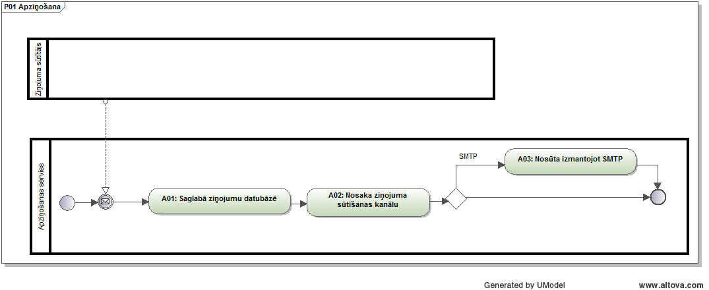

1.attēls. Apziņošanas procesa diagramma

#### A01: Saglabā ziņojumu datubāzē

|  |  |
| --- | --- |
| Identifikators | P01.A01 |
| Nosaukums | Saglabā ziņojumu datubāzē |
| Ievads | |
| Ārēja sistēma nodod apziņošanas servisam ziņojumu, norādot piegādes kanālu, ziņojumu XML formātā, ziņojuma adresātu un ziņojuma kanālam papildus specifisko informāciju. | |
| Ievaddati | |
| Ziņojums (skat. 2.2.nodaļu). | |
| Apstrāde | |
| Sistēma saņem ziņojumu, validē to atbilstoši ziņojuma piegādes kanālam un ģenerē ziņojuma tekstu izmantojot definēto XSL transformāciju.  Ja ziņojuma piegādes kanāls ir izvēlēts SMTP, bet nav norādīta saņēmēja e-pasta adrese, sistēma automātiski sameklē saņēmēja profilu un uzstāda tajā norādīto e-pasta adresi.  Sistēmai ir jābūt iespējai ieslēgt vai atslēgt ziņojumu saglabāšanu datubāzē ziņojumiem, kuri tiek sūtīti izmantojot SMTP ziņojumu piegādes kanālu.  Sistēmā ir jābūt iespējai ieslēgt vai atslēgt ziņojuma teksta saglabāšanu datubāzē.  Sistēmā ir jābūt iespējai atslēgt ziņojumu saglabāšu konkrētiem ziņojumu kanāliem. | |
| Izsaucamās prasības | Nosaukums |
| A02 | Nosaka ziņojumu sūtīšanas kanālu |
| Izvaddati | |
| Ziņojums | |

#### A02: Nosaka ziņojumu sūtīšanas kanālu

|  |  |  |
| --- | --- | --- |
| Identifikators | P01.A02 | |
| Nosaukums | Nosaka ziņojumu sūtīšanas kanālu | |
| Ievads | | |
| Sistēma nosaka ziņojumu sūtīšanas kanālu. | | |
| Ievaddati | | |
| Ziņojums | | |
| Apstrāde | | |
| Sistēma pārbauda izvēlēto ziņojuma kanālu un nodod to ziņojuma piegādei.  Ja ziņojuma kanāls ir norādīts Portāls, sistēma automātiski atzīmē, ka darba uzdevums izpildīts. | | |
| Izsaucamās prasības | Nosaukums | Izvaddati (izsaucamās prasības ievaddati) |
| A03 | Nosūta izmantojot SMTP | Ziņojums |
| Izvaddati | | |
| Ziņojums | | |

#### A03: Nosūta izmantojot SMTP

|  |  |
| --- | --- |
| Identifikators | P01.A03 |
| Nosaukums | Nosūta izmantojot SMTP |
| Ievads | |
| Sistēma nosūta ziņojumu | |
| Ievaddati | |
| Ziņojums | |
| Apstrāde | |
| Sistēma nosūta ziņojumu, izmantojot norādīto SMTP servisu. | |
| Izvaddati | |
| Nav | |

### [P02] Ziņojumu izgūšana

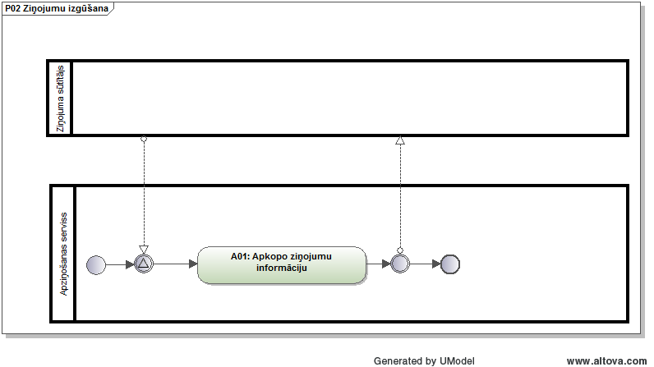

2.attēls. Ziņojumu izgūšanas procesa diagramma

#### A01: Apkopo ziņojuma informāciju

|  |  |
| --- | --- |
| Identifikators | P02.A01 |
| Nosaukums | Apkopo ziņojuma informāciju |
| Ievads | |
| Ārēja sistēma pieprasa nosūtītos ziņojumus, norādot laika intervālu un ziņojumu grupēšanas kodus, apziņošanas serviss atbilstoši tiem atgriež nosūtītos ziņojumus. | |
| Ievaddati | |
| Laika intervāls, grupēšanas kodi, saņēmējs, sūtītājs. | |
| Apstrāde | |
| Ārēja sistēma pieprasa nosūtītos ziņojumus, norādot laika intervālu un ziņojumu grupēšanas kodus, apziņošanas serviss atbilstoši tiem atgriež nosūtītos ziņojumus. Sistēma var pieprasīt tikai savus datus.  Ja ir atslēgta ziņojumu saglabāšana datubāzē, tad sistēma atgriezīs ziņojumu izgūšanas teksta lauku kā tukšu. | |
| Izvaddati | |
| Ziņojumi | |

### [P03] Sistēmas pārvaldība

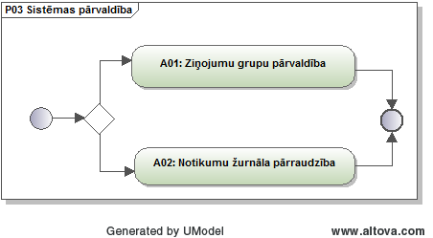

3.attēls. Sistēmas pārvaldības procesa diagramma

#### A01: Ziņojumu grupu pārvaldība

|  |  |
| --- | --- |
| Identifikators | P03.A01 |
| Nosaukums | Ziņojumu grupu pārvaldība |
| Ievads | |
| Sistēmas pārvaldnieks var veikt ziņojumu grupas apskatīšanu, reģistrēšanu, labošanu vai dzēšanu | |
| Ievaddati | |
| Ziņojumu grupas informācija | |
| Apstrāde | |
| Lai vieglāk veikt ziņojumu pārvaldību, sistēmu pārvaldnieki var veikt ziņojumu grupu izveidi. Pēc šīm grupām varēs grupēt un atlasīt sūtītos ziņojumus.  Apziņošanas servisa loģiskā datu modeļa metode - parādīt grupas kodus:   * WSPosting.GetGroupCodes()(skatīt WSPosting sadaļu);   Apziņošanas servisa loģiskā datu modeļa metode – pievienot grupas kodu:   * WSPosting. AddGroupCode ()(skatīt WSPosting sadaļu);   Apziņošanas servisa loģiskā datu modeļa metode - dzēst grupas kodu:   * WSPosting. DeleteGroupCode ()(skatīt WSPosting sadaļu);   Apziņošanas servisa loģiskā datu modeļa metode – labot grupas kodu:   * WSPosting. ModifyGoupCode ()(skatīt WSPosting sadaļu); | |
| Izvaddati | |
| Ziņojumu grupas | |

#### A02: Notikumu žurnāla pārraudzība

|  |  |
| --- | --- |
| Identifikators | P03.A02 |
| Nosaukums | Notikumu žurnāla pārraudzība |
| Ievads | |
| Notikumu žurnāla pārraudzība | |
| Ievaddati | |
| Nav | |
| Apstrāde | |
| Sistēmu pārvaldnieki var apskatīt sistēmas kļūdu ziņojumus. | |
| Izvaddati | |
| Sistēmas kļūdu ziņojumi | |

## Apziņošanas servisa ievaddati

Apziņošanas serviss nodrošina divas atsevišķas metodes ziņojumu sūtīšanai:

* Ar automātisku ziņojuma sūtīšanas kanālam specifisko atribūtu noteikšanu;
* Ar iespēju norādīt visus vai dažus ziņojuma sūtīšanas kanālam specifiskos atribūtus;

Lai nosūtītu ziņojumu, kur sistēma automātiski aizpildīs ziņojumu sūtīšanas kanālam specifiskos atribūtus, ir jāizsauc metode „SendMessage” funkcija, kurai jānorāda sekojošus ieejas datus:

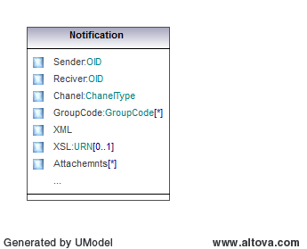

4.attēls. Ziņojuma sūtīšanas funkcijas ieejas datu diagramma

1.tabula

| Atribūts | Apraksts |
| --- | --- |
| Sender | Ziņojuma sūtītāja OID |
| Reciver | Ziņojuma saņēmēja OID |
| Chanel | Sūtīšanas kanāls: SMTP vai Portāls |
| GroupCodes | Grupas kodi. Sistēma pieļauj sūtīt ziņojumus nenorādot grupas kodus. Ja ziņojumu sūtītāji vēlas norādīt grupas kodus, nepieciešams tos iepriekš reģistrēt apziņošanas servisā |
| XML | Ziņojuma XML datne |
| XSL | Ziņojumā izmantojamā XSL transformācijas URN, ja netiks norādīta ziņojuma transformācija, sistēma ziņojuma tekstu aizpildīs ar norādīto XML |
| Subject | Virsraksts |
| Attachemnts | Pielikumu saraksts |
| … | Pārējos atribūtus sistēma notīrīs un aizpildīs automātiski |
| Sistēma automātiski aizpildīs | |
| Body | Automātiski uzģenerēs ziņojuma saturu izmantojot norādīto XSL transformāciju un XML |
| SMTPMessage | Ja ziņojuma piegādes datu kanāls ir SMTP, tad sistēma automātiski uzģenerēs šo objektu un to aizpildīs ar zemāk norādītajām vērtībām |
| From | E-pasta adrese, no kuras sūta, ja nav tikusi norādīta ziņojumā, sistēma uzstāda apziņošanas servisa konfigurācijā norādīto |
| To | E-pasta adreses, uz kuru sūtīt ziņojumu, ja ziņojumā nav tikusi norādīta, tad sistēma, izmantojot Notification.Reciver norādīto OID, izgūst lietotāja profilu un aizpilda šo lauku. |
| Cc | E-pasta adreses, kuras iekļaut „cc”, sistēma šo lauku atstāj tukšu. |
| Bcc | E-pasta adreses, kuras iekļaut „Bcc”, sistēma atstāj šo lauku tukšu. |
| ReplayTo | E-pasta adreses, uz kuru sūtīt atpakaļ, sistēma uzstāda tās konfigurācijā norādīto e-pasta adresi. |
| Format | Ziņojuma formāts HTML vai TEXT, ja ziņojumā nav norādīts, tad sistēma to uzstāda kā HTML |

Lai nosūtītu ziņojumu ar iespēju norādīt dažus vai visus ziņojumu sūtīšanas kanālam specifiskos atribūtus, ir jāizsauc metode „SendMessageExtended” funkcija, kurai jānorāda sekojoši ieejas dati:

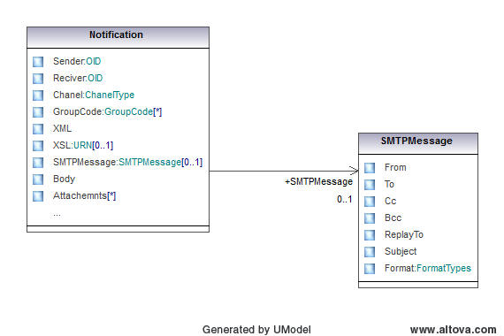

5.attēls. Paplašinātās ziņojuma sūtīšanas funkcijas ieejas datu diagramma

2.tabula

| Atribūts | Apraksts |
| --- | --- |
| Sender | Ziņojuma sūtītāja OID |
| Reciver | Ziņojuma saņēmēja OID |
| Chanel | Sūtīšanas kanāls: SMTP vai Portāls |
| GroupCodes | Grupas kodi |
| XML | Ziņojuma XML datne |
| XSL | Ziņojumā izmantojamā XSL transformācijas URN, ja netiks norādīta ziņojuma transformācija, sistēma ziņojuma tekstu aizpildīts ar norādīto XML |
| Subject | Virsraksts |
| Attachemnts | Pielikumu saraksts |
| Body | Ziņojuma saturs, ja nav norādīts, sistēma to aizpilda ar XSL transformāciju transformējot XML |
| … | … |

3.tabula

| Atribūts | Apraksts |
| --- | --- |
| From | E-pasta adrese, no kuras sūta, ja nav tikusi norādīta ziņojumā, sistēma uzstāda apziņošanas servisa konfigurācijā norādīto |
| To | E-pasta adreses, uz kuru sūtīt ziņojumu, ja ziņojumā nav tikusi norādīta, tad sistēma, izmantojot Notification.Reciver norādīto OID, izgūst lietotāja profilu un aizpilda šo lauku. |
| Cc | E-pasta adreses, kuras iekļaut „cc”, ja ziņojumā nav norādītas, tad sistēma šo lauku atstāj tukšu. |
| Bcc | E-pasta adreses, kuras iekļaut „Bcc”, ja ziņojumā nav norādītas, tad sistēma atstāj šo lauku tukšu. |
| ReplayTo | E-pasta adreses, uz kurām sūtīt atpakaļ, ja ziņojumā nav norādīts, tad sistēma uzstāda tās konfigurācijā norādīto. |
| Format | Ziņojuma formāts HTML vai TEXT, ja ziņojumā nav norādīts, tad sistēma to sūta kā HTML |

## Apziņošanas servisa loģiskā uzbūve

Šajā nodaļā aprakstīta apziņošanas servisa loģiska uzbūve un tā eksponētās funkcijas. Apziņošanas serviss sastāv no sekojošiem objektiem (skat. 6.attēlu):

**WSPosting** – reprezentē WS saskarni un tās metodes;

**NotificationService** – reprezentē apziņošanas servisu;

**XSLCatalogNode** – reprezentē XSL transformāciju kataloga elementu;

**XSL** – reprezentē XSL transformāciju;

**XSLVersion** – reprezentē XSL transformācijas versiju un satur pašu XSL transformāciju;

**Notification** – reprezentē ziņojumu;

**GroupCode** – reprezentē ziņojumu grupēšanas kodu;

**SMTPMessage** – reprezentē SMTP ziņojumam specifisko informāciju;

**ChanelType** – ziņojumu sūtīšanas kanālu veidi;

**FormatTypes** – ziņojumu satura veidi.

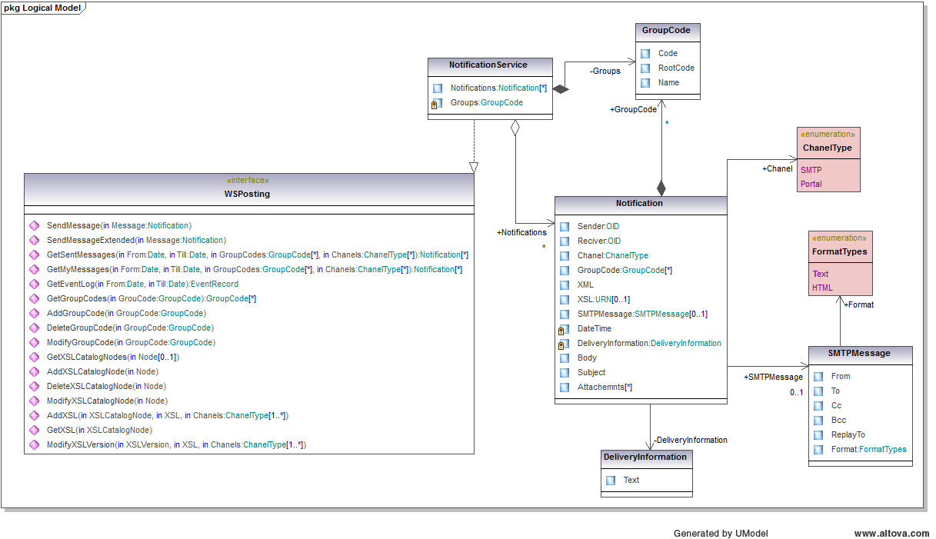

6.attēls. Apziņošanas servisa loģiskās uzbūves diagramma

### WSPosting

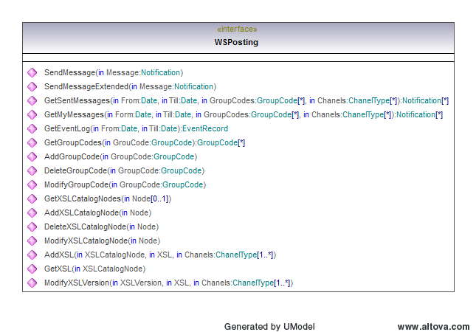

7.attēls. WSPosting diagramma

4.tabula

| Metode | Apraksts |
| --- | --- |
| SendMessage | Nosūtīt ziņojumu automātiski aizpildot parametrus |
| SendMessageExtended | Nosūtīt ziņojumu specificējot precīzus ziņojuma sūtīšanas kanāla parametrus |
| GetSentMessages | Atlasīt nosūtītos ziņojumus |
| GetMyMessages | Atlasīt lietotājam sūtītos ziņojumus |
| GetEventLog | Parādīt notikumu žurnālu |
| GetGroupCodes | Parādīt grupas kodus |
| AddGroupCode | Pievienot grupas kodu |
| DeleteGroupCode | Dzēst grupas kodu |
| ModifyGroupCode | Labot grupas kodu |
| GetXSLCatalogNodes | Iegūt XSL katalogu |
| AddXSLCatalogNode | Pievienot XSL katalogā jaunu sadaļu |
| DeleteXSLCatalogNode | Dzēst XSL katalogā sadaļu |
| AddXSL | Pievienot XSL transformāciju |
| GetXSL | Iegūt XSL transformāciju |
| ModifyXSL | Labot XSL transformāciju |

### NotificationService

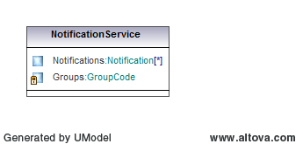

8.attēls. NotificationService diagramma

5.tabula

| Atribūts | Apraksts |
| --- | --- |
| Notifications | Ziņojumi |
| Groups | Ziņojumu grupas |

### Notification

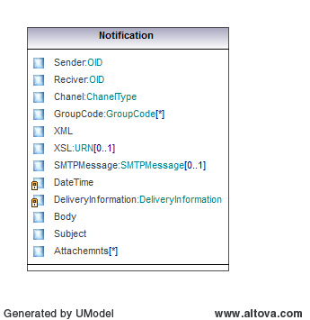

9.attēls. Notification diagramma

6.tabula

| Atribūts | Apraksts |
| --- | --- |
| Sender | Ziņojuma sūtītājs |
| Reciver | Ziņojuma saņēmējs |
| Chanel | Sūtīšanas kanāls |
| GroupCodes | Grupas kodi |
| XML | Ziņojuma XML datne |
| XSL | Ziņojumā izmantojamā XSL transformācija |
| SMTPMessage | Ja datu sūtīšanas kanāls ir SMTP, tad tiek norādīti SMTP specifiskie parametri |
| DateTime | Ziņojuma izsūtīšanas datums un laiks |
| Body | Ziņojuma saturs |
| DeliveryInformation | Piegādes informācija |
| Subject | Virsraksts |
| Attachemnts | Pielikumu saraksts |

### GroupCode

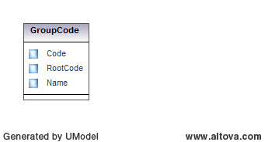

10.attēls. GroupCode diagramma

7.tabula

| Atribūts | Apraksts |
| --- | --- |
| Code | Ziņojuma grupas kods |
| RootCode | Ziņojumu grupas virs grupas kods |
| Name | Ziņojumu grupas koda nosaukums |

### SMTPMessage

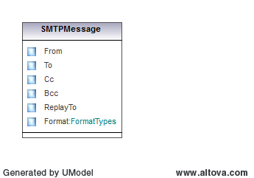

11.attēls. SMTPMessage diagramma

8.tabula

| Atribūts | Apraksts |
| --- | --- |
| From | E-pasta adrese, no kuras sūta |
| To | E-pasta adreses, uz kuru sūtīt |
| Cc | E-pasta adreses, kuras iekļaut „cc” |
| Bcc | E-pasta adreses, kuras iekļaut „Bcc” |
| ReplayTo | E-pasta adreses, uz kurām sūtīt atpakaļ |
| Format | Ziņojuma formāts HTML vai TEXT |

### ChanelType

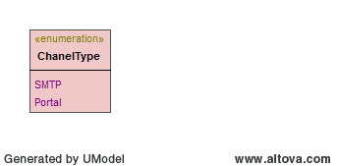

12.attēls. ChanelType diagramma

9.tabula

| Literālis | Apraksts |
| --- | --- |
| SMTP | Ziņojumu piegāde ar SMTP |
| Portal | Ziņojumu piegāde Portālā |

### FormatTypes

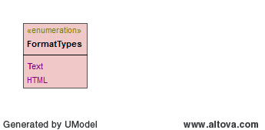

13.attēls. FormatTypes diagramma

10.tabula

| Literālis | Apraksts |
| --- | --- |
| Text | Ziņojuma formāts Text |
| HTML | Ziņojuma formāts HTML |

## Nefunkcionālās prasības

Kopējais nefunkcionālo prasību apraksts ir pieejams [8].

# Prasību trasējamības tabula

| Konkursa nolikuma prasība | | Prasība | |
| --- | --- | --- | --- |
| Identifikators | Apraksts | Identifikators | Nosaukums |
| OFR_NTF | Apziņošanas servis | 2.1 | Apziņošanas servisa lietojuma procesi |
| OFR_NTF_EML | Apziņošaanas servis – e-pasts | 2.1 | Apziņošanas servisa lietojuma procesi |